Koskinen Veeti Gunnar

tredu  Hepolamminkatu 10

loppuraportti

Versiohistoria

|  |  |  |  |
| --- | --- | --- | --- |
|  | Päivämäärä | Muutosperuste | Tekijä |
| 1.0 | 15.12.2021 | Dokumentti valmis | Veeti Koskinen |

Jakelu

|  |  |  |
| --- | --- | --- |
| Tekijä | Tulostettu | Jakelu |
| Veeti Koskinen | 15.12.2021 | Eerikki Maula |

Sisällys

1. Taustaa 3

2. Saavutetut tulokset 3

3. Työn eteneminen 3

4. Kustannukset 4

5. Resurssien käyttö 4

6. Testauskyselyn tulokset 4

7. Kokemukset 4

# Taustaa

TREDUN 3 vuoden datanomeilla oli tehtävänä toteuttaa Unity:lla peli.

Veeti Koskisen ryhmä toteutti 2D pelin unity:lla. Missä pelaaja kerää timantteja ja välttelee vihollisia edetäkseen tasoissa eteenpäin.

# Saavutetut tulokset

Pelille saatiin kehitettyä perusmekaniikat (liikkuminen pelaajalle, ja pelaajan ”interact” ympäristön kanssa), pisteytys,

”Health Bar” järjestelmä, viholliselle A.I, ja ”Pause” järjestelmä.

Pelille myös saatiin kehitettyä 2 tasoa.

# Työn eteneminen

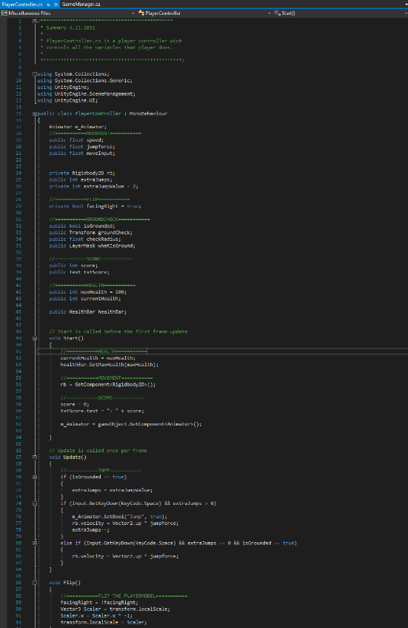Pelin suunnittelu aloitettiin tekemällä Esitutkimus ja Toiminnallinen määrittely projektille. Itse projektin toteuttamiseen käytettiin unity 2D:ta ja ohjelmointi kieleksi valikoitui C#. Peli kehitettiin Sunnyland asset paketin ympärille.

Kuva 2: Pelin Scriptit

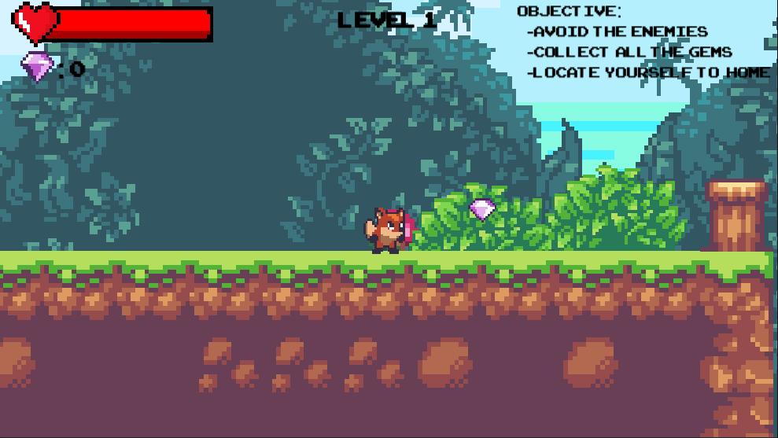

Kuva 2: Pelin visuaalinen näkymä

# Kustannukset

Projektin kustannukset olivat 0€

# Resurssien käyttö

|  |  |  |
| --- | --- | --- |
| Työmäärä | Tunteja suunniteltu | Tunteja toteutunut |
| Veeti Koskinen | 167 | 167 |
| **Yhteensä** | 167 | 167 |

# Testauskyselyn tulokset

# Kokemukset

Opimme paljon uutta pelin kehittämisestä ja C#:sta.

Olemme tyytyväisiä projektiimme, ja siihen mitä opimme. Lisäksi olemme tyytyväisiä siihen, että voimme tehdä projektille lisää jatkokehitystä.